**Критерии**  
  
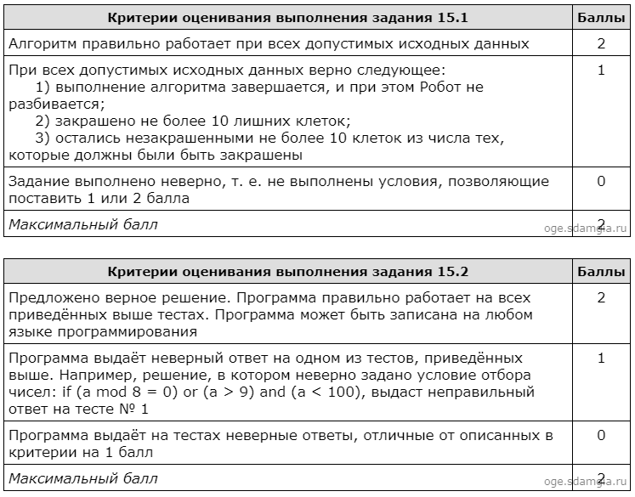  
**15.1 Решение**  
  
Следующий алгоритм выполнит требуемую задачу.

| *Двигаемся вверх, пока не дойдём до конца вертикальной стены, закрашивая все клетки на пути*

**нц пока не справа свободно**

**закрасить**

**вверх**

**кц**

| *Закрасим угловую клетку и переместимся в начало горизонтальной стены*

**закрасить**

**вправо**

| *Двигаемся вправо до конца горизонтальной стены, закрашивая все клетки на пути*

**нц пока не снизу свободно**

**закрасить**

**вправо**

**кц**

Возможны и другие варианты решения.

**15.2 Решение**

var a, max, max2, min, min2: integer;   
begin   
min:= 30001;   
min2:= 30001;   
max:= -30001;  
max2:= -30001;  
readln(a);  
if (a = 0) then begin  
min := 0;  
min2 := 0;  
max := 0;  
max2 := 0;  
end;  
while true do  
begin   
if (a = 0) then break;  
if (a <= min) and (a<>0) then  
begin  
min2 := min;  
min := a;  
end  
else if (a <= min2) then  
min2:=a;  
if a >= max then  
begin  
max2:=max;  
max:=a;  
end  
else if (a >= max2) then  
max2:=a;  
readln(a);  
if a = 0 then break;  
end;  
writeln(max+max2);   
writeln(min+min2);  
end.